ANALISIS DAN PERANCANGAN SISTEM INFORMASI ABSENSI PADA SMK PERMATA HARAPAN BATAM

Miftahul Ilmi¹, Dedi Rahman Habibie², Hariselmi³

^{1,3}Program Studi Sistem Informasi, Institut Teknologi dan Bisnis Indobaru Nasional
²Program Studi Sistem Informasi, Universitas Ary Ginanjar
^{1,3}Jln. Dang Merdu Kompleks Mitra Mas Blok C No. 11-18 Teluk Tering, Batam Center
²Lantai 19, Menara 165, Jl. TB Simatupang Kavling 1, Cilandak, Jakarta Selatan
¹miftahulilmi12@gmail.com, ²dedi.habibi@gmail.com, ³hariselmi1@gmail.com

Abstract - The use of information technology in everyday life brings us into a world with a very significant acceleration of data movement. Gem Harapan Vocational School is a private vocational school in Batam City. Permata Harapan Vocational School requires an attendance system that is able to connect teachers, students and parents in one system in terms of permits and student attendance at school. In this research, an application was designed that allows it to become a bridge between teachers, students and parents. The research method applied in this research is Research and Development, where this research will produce a new product which can later be developed to make it even better. This research also applies the waterfall development model with five stages in system design. This information system was built using CodeIgniter 4 and applies a MYSQL database as the data center. The attendance information system that has been designed and implemented at Permata Harapan Vocational School has been tested and assessed as suitable for use as a system capable of bridging teachers, students and parents in the event of student absences at Permata Harapan Vocational School.
Keywords - System, Information system, Codeigniter 4, waterfall, Research and Development.

Abstrak - Penggunaan teknologi informasi dalam kehidupan sehari-hari membawa kita kedalam dunia dengan percepatan gerak data yang sangat signifikan. SMK permata harapan merupakan sebuah SMK swasta yang berada di Kota Batam. SMK Permata harapan membutuhkan sebuah sistem absensi yang mampu menghubungkan guru, siswa dan orang tua dalam satu sistem dalam hal perizinan dan kehadiran siswa di sekolah. Pada penelitian ini dirancang sebuah aplikasi yang memungkinkan untuk menjadi jembatan antara guru, siswa dan orang tua tersebut. Metode penelitian yang diteralpkan pada penelitian ini adalah Research and Development dimana penelitian ini akan menghasilkan sebuah produk baru yang nantinya dapat dikembangkan agar bisa menjadi lebih baik lagi. Penelitian ini juga menerapkan model pengembangan waterfall dengan lima tahapan dalam perancangan sistemnya. Sistem informasi ini dibangun menggunakan CodeIgniter 4 dan menerapkan database MYSQL sebagai pusat datanya. Sistem informasi absensi yang telah dirangcang dan diimplementasikan pada SMK Permata Harapan telah diuji dan dinilai layak guna sebagai sebuah sistem yang mampu menjembatani guru, siswa dan orang tua dalam hal absensi siswa pada SMK Permata Harapan.
Kata Kunci - Sistem, Sistem informasi, Codeigniter 4, waterfall, Research and Development.

I. PENDAHULUAN

Sekolah Menengah Kejuruan Permata Harapan Kota Batam berdiri sesuai dengan izin SK Operasional dengan nomor 495/1L3/DPMPRSP/X/2020, Sekolah Menengah Kejuruan Permata Harapan memiliki Program Studi Bisnis Daring dan Pemasaran, Akuntansi Keuangan Dan Lembaga serta Rekayasa Perangkat Lunak [1].
Sistem informasi merupakan sekumpulan elemen yang memiliki satu tujuan dengan melakukan interaksi antar mereka[2]. CodeIgniter merupakan sebuah framework yang diterapkan dalam pemrograman PHP. CodeIgniter merupakan sebuah framework web buatan oleh Rick Ellis pada tahun 2006 yang menggunakan Bahasa pemrograman PHP [3]. Pada saat sekarang SMK Permata Harapan masih menggunakan absensi manual untuk mendata kehadiran siswa/i yang mana akan membutuhkan waktu yang lama dalam melakukan rekapitulasi absensi nya. Penggunaan teknologi informasi absensi ini mempermudah dari pengawasan orang tua siswa/i untuk melihat tingkat kehadiran siswa/i karena berbasis online dan bisa diakses kapan pun dan dimana pun. Absensi dapat dikatakan suatu pendataan kehadiran yang merupajan bagian dari aktifitas pelaporan yang ada dalam sebuah institusi.
Perangkat komunikasi yang digunakan untuk mengakses absensi ini bisa berbasis mobile yang memberikan resume dari absensi siswa/i. Absensi memegang peranan penting untuk proses kegiatan belajar mengajar dan mendukung setiap kegiatan yang ada didalamnya. Maka dari itu diperlukan pembuatan sistem absensi yang terintegrasi dan mudah untuk dilakukan pengecekan dan pengisian nya agar bisa mendukung proses belajar mengajar di SMK Permata Harapan bisa berjaan dengan baik dan lancar.

II. METODE PENELITIAN

Metode Research and Development (R&D) dipakai dalam pemgembangan sistem informasi ini. Menurut Hanafi dalam [4]metode ini menggunakan cara pembuatan sistem baru atau pembaharuan sistem yang sudah untuk kemudian diuji efektifitasnya. Pengumpulan data dilakukan langsung ke SMK Permata Harapan dengan cara observasi dan mewawancarai langsung bagian terkait dengan pengembangan aplikasi yang diajukan. Untuk pengembangan sistem pada penelitinan ini digunakan metode waterfall dimana sistematika perancangan yang mirip dengan air terjun berupa antrianantrian proses yang saling berurutan dan tidak bisa jalan secara bersamaan[5]. Berikut penggambaran Model Waterfall menurut [6] dibagi menjadi beberapa fase berikut:
- Analisis kebutuhan sistem
Pada tahapan ini dilakukan pengumpulan dokumen menspesifikasikan/ menganalisis kebutuhan perangkat lunak agar kebutuhan akses pengguna dan tingkatan pengguna dapat ditentukan[7].
- Desain
Pada tahapan desain akan dilakukan perancangan umum bagaimna sistem akan berjalan setelah dibuat. Hal ini digambarkan keladalam bentuk UML (Unitefed Modeling Language) [8].
- Kode Program (Code Generation)
Setelah desain selesai dibuat, maka tahapan selanjutnya adalah mengimplementasikannya kedalam sebuah Bahasa pemrograman untuk dibuat sesuai dengan rancangan pada tahap desain[9].
- Pengujian (Testing)
Pengujian fokus pada perangkat lunak dari segi logik dan fungsional serta memastikan bahwa semua bagian sudah diuji sehingga keluaran yang dihasilkan sesuai dengan keinginan [10]. Pada tahap ini pengujian yang dilakukan dengan menggunakan blackbox testing. Blackbox Testing merupakan metode pengujian perangkat lunak yg menguji fungsionalitas aplikasi tanpa mengintip kedalam struktur internal atau cara kerjanya. Metode pengujian ini dapat diterapkan secara virtual untuk setiap tingkat, pengujian perangkat lunak: unit, integrasi, sistem, dan penerimaan.
- Pendukung atau Pemeliharaan (Support)
Mendefinisikan upaya-upaya pengembangan terhadap sistem yg sedang dibuat dalam menghadapi mengantisipasi perkembangan maupun perubahan sistem bersangkutan terkait dengan hardware dan software.

III. HASIL DAN PEMBAHASAN

- Analisis dan Perancangan
- Context Diagram
Pada context diagram dapat dilihat bahwa sistem informasi perizinan siswa menyimpan data siswa, data guru, data absensi, data perizinan, data kelas, data rombel, data jurusan dan sistem tersebut juga dapat mengirimkan laporan absensi. Super admin dapat mengakses seluruh data tersebut dan untuk admin dapat mengakses seluruh data terkecuali user, guru dapat melakukan absensi dan melihat siswa serta laporan absensi siswa, dan orang tua dapat melihat data absensi dan menginput data perizinan.
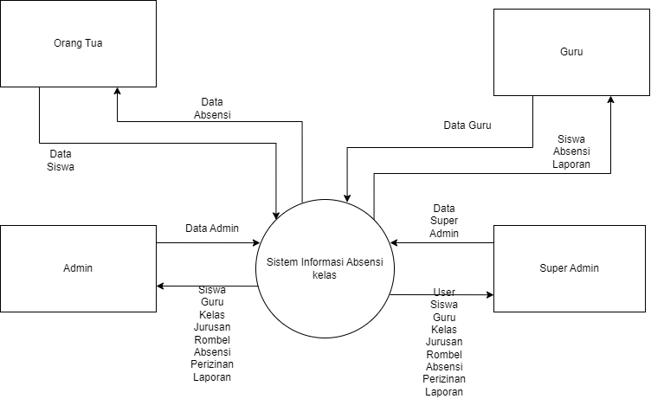
Gambar 1. Context Diagram
- Data Flow Diagram (DFD) Level 1
Super Admin dapat mengetahui dan dapat melakukan input pada data user, guru, siswa, absensi, laporan pada saat login. Admin memiliki fungsi yang sama dengan Super Admin kecuali data user. Guru dapat mengelola data absensi dan dapat melihat data siswa serta laporan. Orang tua dapat melihat data absensi dan menginput data perizinan siswa.
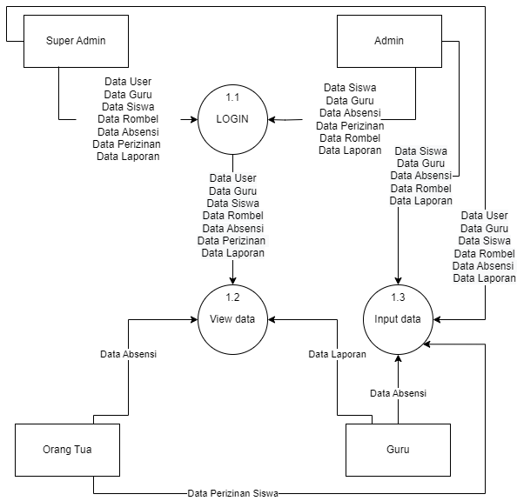
Gambar 2. DFD Level 1
- DFD Level 2
Masing-masing user akan login sesuai dengan levelnya. Super Admin dapat mengetahui dan dapat melakukan input pada data user, guru, siswa, absensi, laporan pada saat login. Admin memiliki fungsi yang sama dengan Super Admin kecuali data user. Guru dapat mengelola data absensi dan dapat melihat data siswa serta laporan. Orang tua dapat melihat data absensi serta menginput data perizinan. 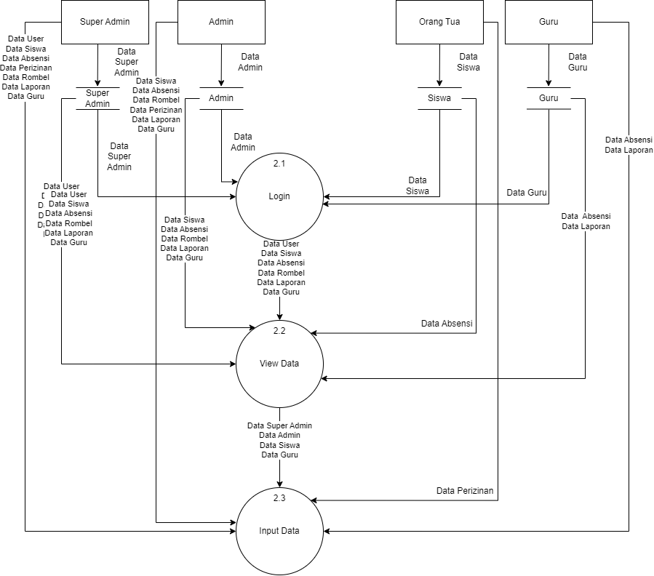
Gambar 3. DFD Level 2

- Class Diagram
Class diagram memiliki penjelasan sebagai berikut. Banyak user memiliki satu level, banyak user memiliki satu jenjang, satu user satu siswa, satu user satu guru, satu jurusan banyak rombel, satu kelas satu rombel, banyak siswa Banyak absensi, satu rombel banyak siswa, banyak absensi satu rombel, satu siswa banyak perizinan, satu perizinan satu absensi.

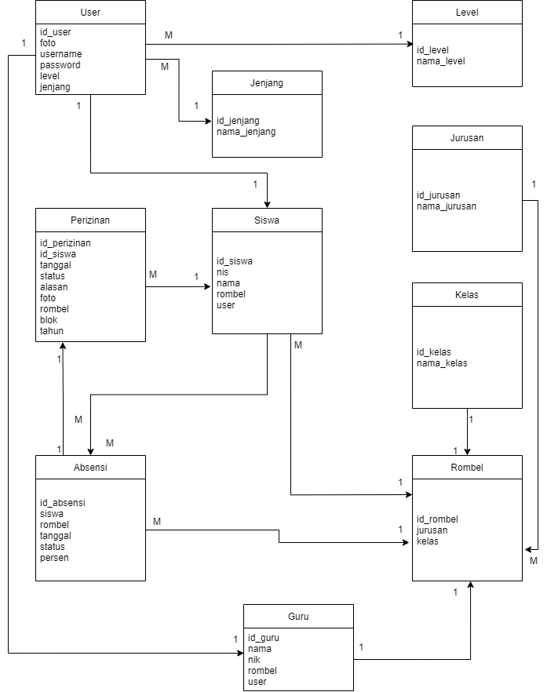
Gambar 4. Class Diagram
- Entity Relationship Diagram (ERD)
ERD diatas memiliki penjelasan sebagai berikut. User memanggil jenjang kemudian user memanggil nama level, rombel memiliki kelas dan jurusan, Siswa masing-masing memiliki sebuah user, guru masing-masing memiliki sebuah user, absensi membutuhkan siswa dan rombel, dan perizinan memliki sebuah absensi.
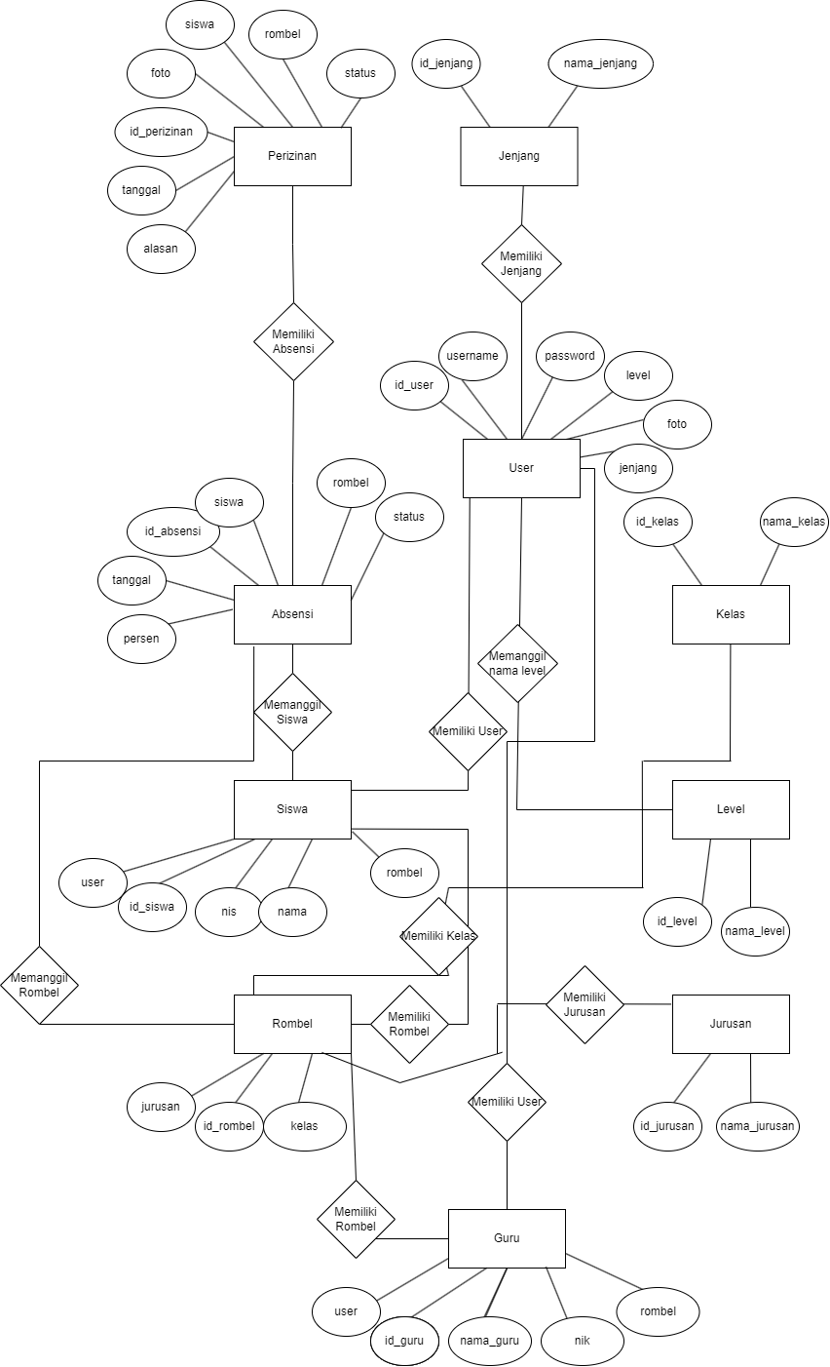
Gambar 5. ERD
- Use Case Diagram
Use Case Diagram memiliki penjelasan sebagai berikut. Super Admin dapat mengelola data user, data rombel, data siswa, data absensi, data laporan, data guru. Admin dapat mengelola data siswa, data guru, data rombel, dan data laporan. Guru dapat mengolah data absensi, melihat siswa, dan melihat laporan. Orang tua dapat melihat absensi dan menginput perizinan.
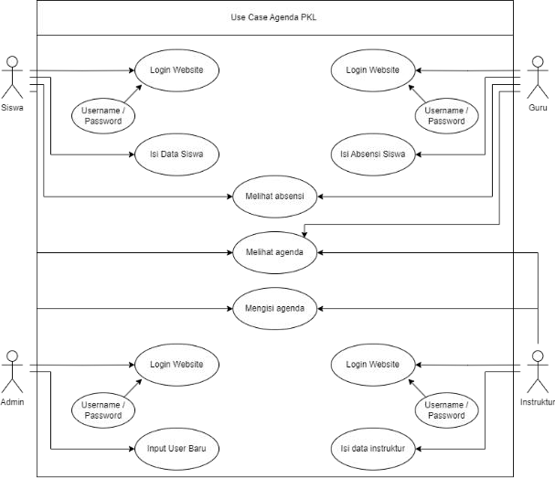
Gambar 6. Use Case Diagram
- Implementasi
- Akun Admin
Akun admin merupakan sebuah akun yeng memiliki hak akses penuh terhadap sistem informasi Absensi, dimana admin bisa menambah

Halaman Login
Ketika user mengakses website ini, maka halaman login akan ditampilkan. Di halaman login ini user akan diminta memasukkan username dan password. Di field password terdapat tombol hide / unhide password yang diketik user. Terdapat juga checkbox untuk “Ingat saya”, dimana browser akan menyimpan username dan password setelah user log out. Terdapat captcha yang harus diisi oleh user agar dapat login. Setelah mengisi username , password, dan captcha dengan benar maka user harus mengklik tombol log in untuk masuk.
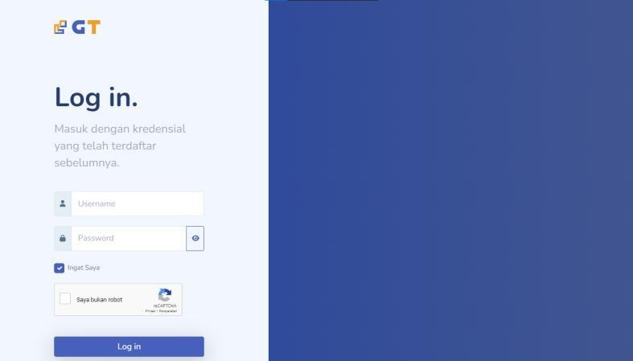
Gambar 7. Halaman Login

Dashboard
Setelah user login, maka akan diarahkan ke menu dashboard. Jadi, Pada menudashboard ada 3 elemen penting dan juga ada Pada menulain, yaitu menu samping, menu atas, dan konten halaman. Pada menusamping terdapat logo perusahaan, lalu terdapat tombol toggle dark mode untuk mode gelap, dan navigasi untuk ke menu-menu lain. Lalu Pada menuatas, terdapat tombol untuk mengecilkan menu samping, dan di bagian kanan menu atas terdapat identitas user yang login, jika diklik di bagian foto profil maka akan muncul halaman kecil yang berisi tombol log out. Terakhir, di bagian konten halaman, terdapat isi utama dari sebuah menu, Pada menuini terdapat konten seperti sambutan untuk user, galeri dan aturan sekolah.
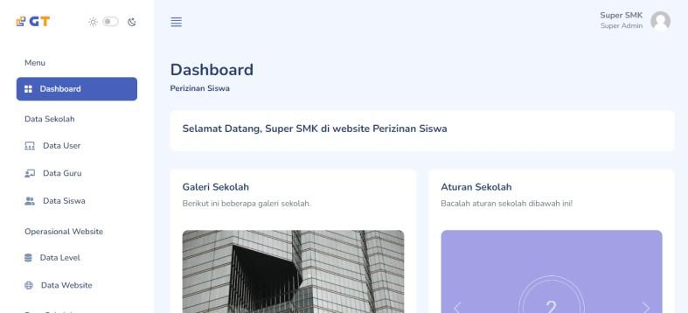
Gambar 8. Halaman Dashboard

Data User
Pada menuuser, terdapat tabel yang dibuat dengan plugin dataTables JQuery, yang ada fitur pencarian data, pagination, dan pengurutan data. Semua tabel yang ada di website ini menggunakan dataTables JQuery. Selanjutnya, Pada menuuser terdapat data-data user, seperti username, foto profil, dan level.
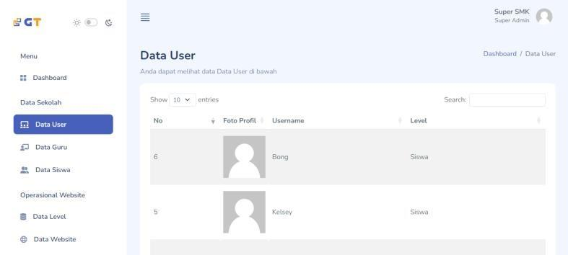
Gambar 9. Data User

Data Guru
Pada menuini terdapat tabel dengan data-data guru seperti nik, nama, rombel dan lain-lain. Terdapat juga tombol tambah, edit, dan hapus. Juga terdapat menu samping dan menu atas, seperti pada menu sebelumnya.
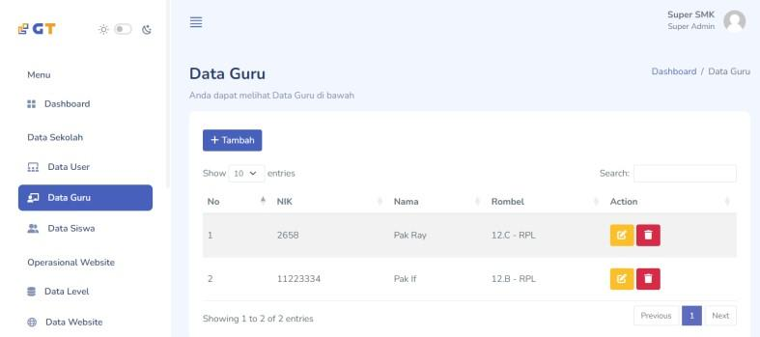
Gambar 10. Data Guru

- Menu Data Siswa
Pada menuini terdapat tabel dengan data-data siswa seperti nis, nama, jenis kelamin dan lain-lain. Terdapat juga tombol tambah, edit, dan hapus. Juga terdapat menu samping dan menu atas, seperti pada menu sebelumnya.
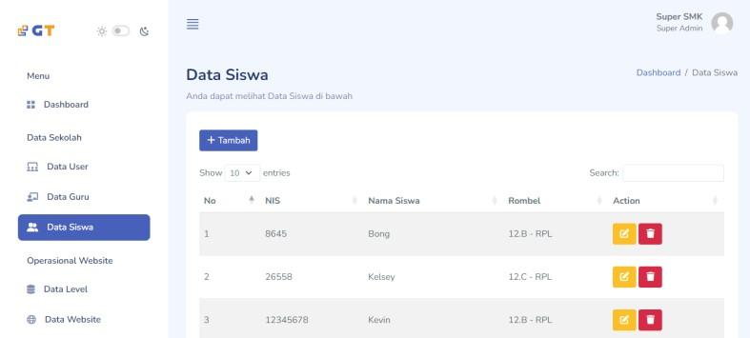
Gambar 11. Halaman Data Siswa

Menu Data Level
Pada menuini terdapat tabel dengan data level seperti nama level. Terdapat juga tombol tambah, edit, dan hapus data level. Juga terdapat menu samping dan menu atas, seperti pada menu sebelumnya.
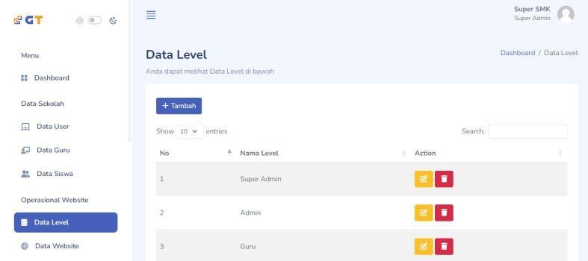
Gambar 12. Halaman Data Level

Menu Data Website
Pada menuini terdapat tabel dengan data website seperti nama website, dan logo website. Terdapat juga tombol tambah, edit, dan hapus data website. Juga terdapat menu samping dan menu atas, seperti pada menu sebelumnya.
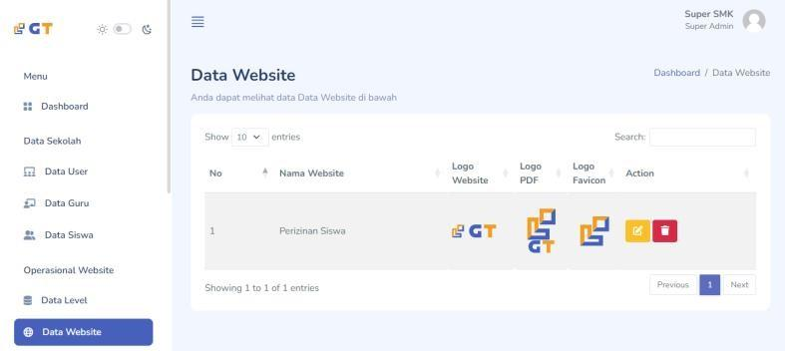
Gambar 13. Halaman Data Website

Menu Rombel a. Sub Menu Jenjang
Pada menuini terdapat tabel dengan data jenjang seperti nama jenjang. Terdapat juga tombol tambah, edit, dan hapus data jenjang . Juga terdapat menu samping dan menu atas, seperti pada menu sebelumnya.
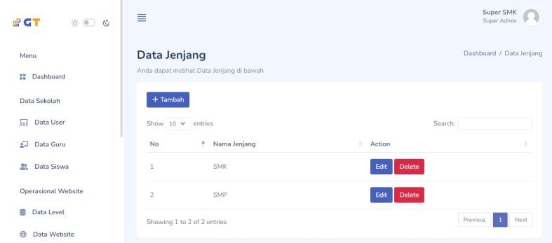
Gambar 14. Halaman Menu Rombel a. Sub Menu Jenjang

Sub Menu Kelas
Pada menuini terdapat tabel dengan data kelas seperti nama kelas. Terdapat juga tombol tambah, edit, dan hapus data kelas. Juga terdapat menu samping dan menu atas, seperti pada menu sebelumnya.
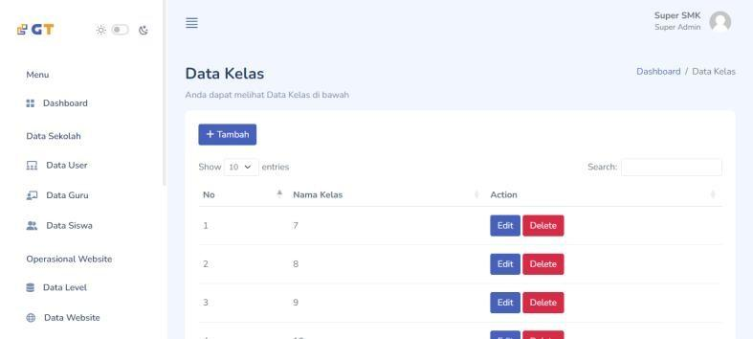
Gambar 15. Halaman Sub Menu Kelas

Sub Menu Jurusan
Pada menuini terdapat tabel dengan data jurusan seperti nama jurusan . Terdapat juga tombol tambah, edit, dan hapus data jurusan. Juga terdapat menu samping dan menu atas, seperti pada menu sebelumnya.
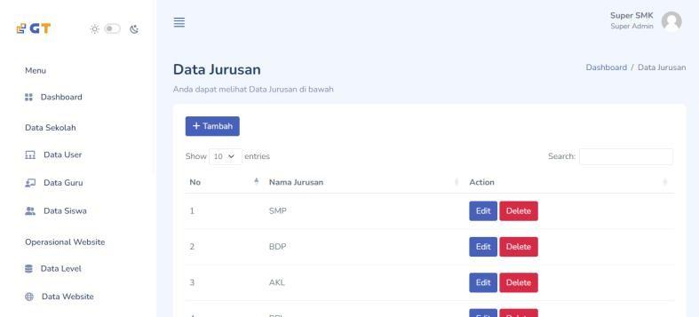
Gambar 16. Halaman Sub Menu Jurusan

Sub Menu Rombel
Pada menuini terdapat tabel dengan data rombel seperti nama rombel. Terdapat juga tombol tambah, edit, dan hapus data rombel. Juga terdapat menu samping dan menu atas, seperti pada menu sebelumnya.
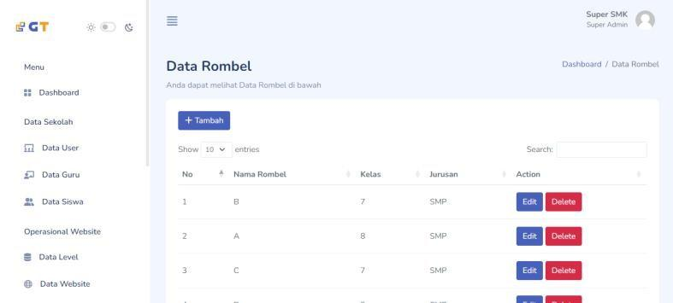
Gambar 17. Halaman Sub Menu Rombel

Menu Data Tahun
Pada menuini terdapat tabel dengan data tahun seperti tahun ajaran, dan status. Terdapat juga tombol tambah, edit, dan hapus data rombel. Terdapat tombol untuk mengaktifkan status atau menonaktifkan status tahun ajaran, dan jika sudah ada tahun ajaran yang aktif, maka tahun ajaran lain tidak bisa diaktifkan. Juga terdapat menu samping dan menu atas, seperti pada menu sebelumnya.
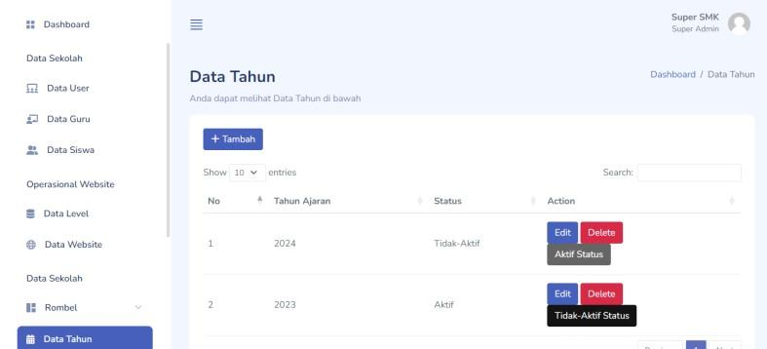
Gambar 18. Halaman Data Tahun

Menu Data Blok
Pada menuini terdapat tabel dengan data blok seperti nama blok, dan status. Terdapat juga tombol tambah, edit, dan hapus data blok. Terdapat tombol untuk mengaktifkan status atau menonaktifkan status blok, dan jika sudah ada blok yang aktif, maka blok lain tidak bisa diaktifkan. Juga terdapat menu samping dan menu atas, seperti pada menu sebelumnya.
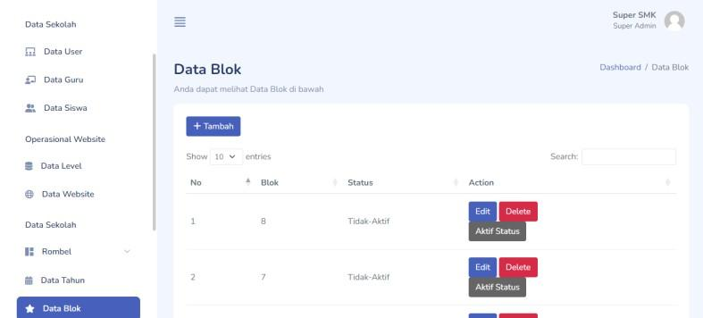
Gambar 19. Halaman Data Blok

Menu Data Absensi
Pada menuini terdapat tabel dengan data-data absensi siswa seperti nama, dan status. Terdapat juga tanggal hari ini, dan di sebelah kanan terdapat tombol tambah absen yang akan menambahkan absen untuk hari ini. Radio button digunakan untuk memilih status siswa, dan tombol ini akan otomatis berubah statusnya menjadi izin /sakit jika ada izin di data perizinan sesuai dengan tanggal yang tertera. Juga terdapat menu samping dan menu atas, seperti pada menu sebelumnya.
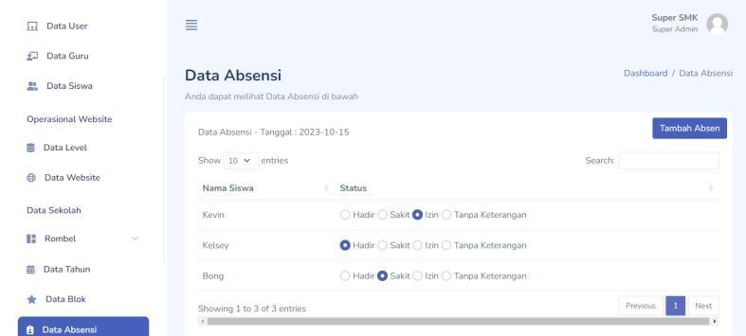 Gambar 20. Halaman Data Absensi

Menu Data Sekretaris
Pada menuini terdapat tabel dengan data sekretaris seperti nama sekretaris. Terdapat juga tombol tambah, dan hapus data sekretaris. Untuk menambah sekretaris maka diambil data siswa sebagai acuannya. Juga terdapat menu samping dan menu atas, seperti pada menu sebelumnya.
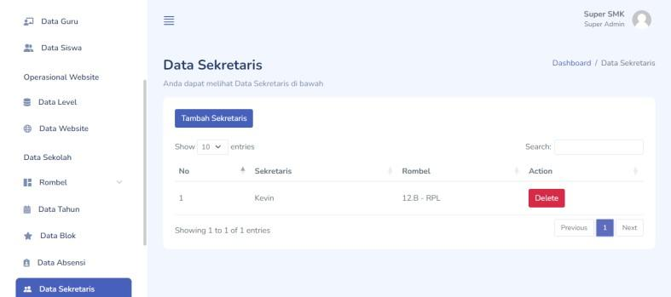
Gambar 21. Halaman Data Sekretaris

Menu Laporan Absensi
Ini adalah menu print laporan absensi. Pada menuini terdapat 3 jenis print, yaitu windows print, print excel, dan print PDF. Cara mengprint sebuah laporan absensi itu user dapat memilih dulu blok, tahun, dan rombel lalu klik print untuk mengprint data, tombol reset dapat berguna jika ingin mengosongkan pilihan di ketiga kolom. Data yang keluar bisa di download atau di print langsung.
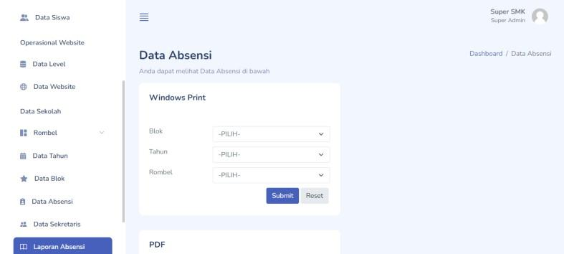
Gambar 22. Halaman Laporan Absensi

Menu Data Perizinan
Ini adalah menu print perizinan. Pada menuini terdapat 3 jenis print, yaitu windows print, print excel, dan print PDF. Cara mengprint sebuah laporan perizinan itu user dapat memilih dulu blok, semester, tahun, dan rombel lalu klik print untuk mengprint data. Data tahun wajib diisi saat melakukan print data perizinan. Data yang keluar bisa di download atau di print langsung.
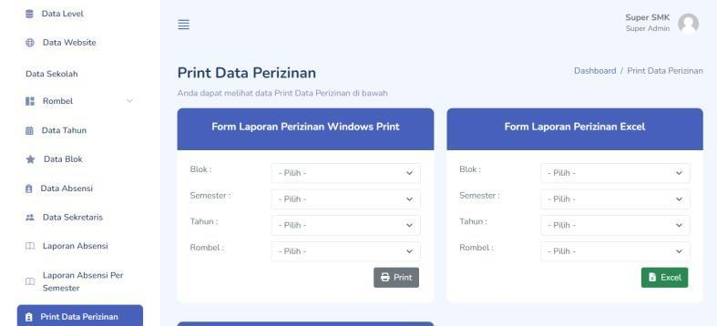
Gambar 23. Halaman Perizinan

Akun Guru
Akun guru merupakan akun yang digunakan guru untuk mengakses sistem informasi absensi. Guru dapat mengisi absensi dan menentukan sekretaris kelas pada sistem ini.

Menu Dashboard
Setelah user login, maka akan diarahkan ke menu dashboard. Jadi, Pada menudashboard ada 3 elemen penting dan juga ada Pada menulain, yaitu menu samping, menu atas, dan konten halaman. Pada menusamping terdapat logo perusahaan, lalu terdapat tombol toggle dark mode untuk mode gelap, dan navigasi untuk ke menu-menu lain. Lalu Pada menuatas, terdapat tombol untuk mengecilkan menu samping, dan di bagian kanan menu atas terdapat identitas user yang login, jika diklik di bagian foto profil maka akan muncul halaman kecil yang berisi tombol log out. Terakhir, di bagian konten halaman, terdapat isi utama dari sebuah menu, Pada menuini terdapat konten seperti sambutan untuk user, galeri dan aturan sekolah.
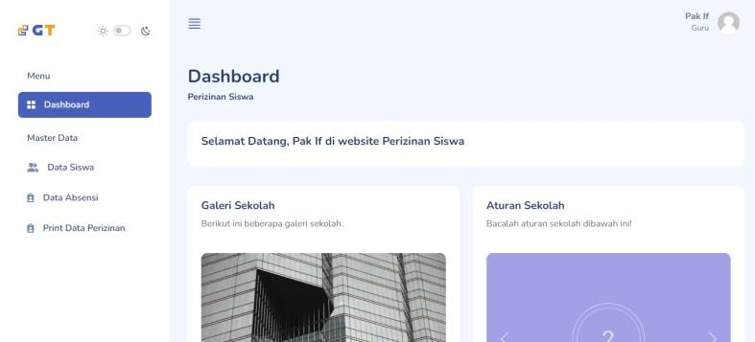
Gambar 24. Menu pada akun Guru

Menu Data Siswa
Pada menuini terdapat tabel dengan data-data siswa seperti nis, nama, jenis kelamin dan lain-lain. Pada menuini guru hanya dapat melihat data siswa yang sesuai dengan rombel yang dimiliki guru tersebut, dan guru tidak bisa melakukan CRUD data siswa.
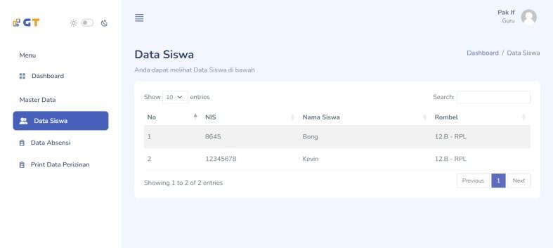
Gambar 25. Halaman Data Siswa

Menu Data Absensi
Pada menuini terdapat tabel dengan data-data absensi siswa seperti nama, dan status. Pada menuini, siswa yang ditampilkan hanyalah siswa yang rombelnya sama dengan guru yang login. Terdapat juga tanggal hari ini, dan di sebelah kanan terdapat tombol tambah absen yang akan menambahkan absen untuk hari ini. Radio button digunakan untuk memilih status siswa, dan tombol ini akan otomatis berubah statusnya menjadi izin /sakit jika ada izin di data perizinan sesuai dengan tanggal yang tertera. Juga terdapat menu samping dan menu atas, seperti pada menu sebelumnya.
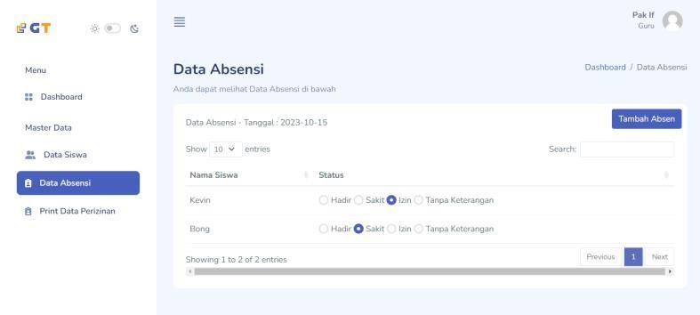
Gambar 26. Data Absensi

Menu Data Perizinan
Ini adalah menu print perizinan. Pada menuini terdapat 3 jenis print, yaitu windows print, print excel, dan print PDF. Data perizinan siswa yang akan di print Cara mengprint sebuah laporan perizinan itu user dapat memilih dulu blok, semester, tahun, dan rombel lalu klik print untuk mengprint data. Data tahun wajib diisi saat melakukan print data perizinan. Data yang keluar bisa di download atau di print langsung.
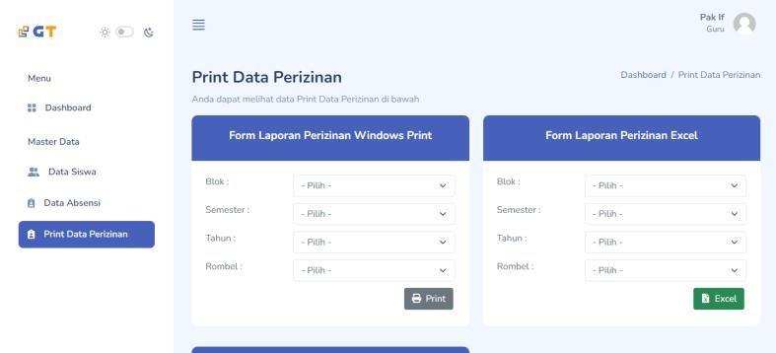 Gambar 27. Halaman cetak riwayat izin

Akun Orang Tua
Akun orang tua memiliki hak untuk mengakses menu yang berhubungan dengan absensi anak dan memberikan hak akses untuk memint aizin jik anak berhalangan hadir kesekolah dengan melampirkan bukti foto yang akan menguatkan perizinan di sekolah.

Menu Dashboard
Setelah user login, maka akan diarahkan ke menu dashboard. Jadi, Pada menudashboard ada 3 elemen penting dan juga ada Pada menulain, yaitu menu samping, menu atas, dan konten halaman. Pada menusamping terdapat logo perusahaan, lalu terdapat tombol toggle dark mode untuk mode gelap, dan navigasi untuk ke menu-menu lain. Lalu Pada menuatas, terdapat tombol untuk mengecilkan menu samping, dan di bagian kanan menu atas terdapat identitas user yang login, jika diklik di bagian foto profil maka akan muncul halaman kecil yang berisi tombol log out. Terakhir, di bagian konten halaman, terdapat isi utama dari sebuah menu, Pada menuini terdapat konten seperti sambutan untuk user, galeri dan aturan sekolah.
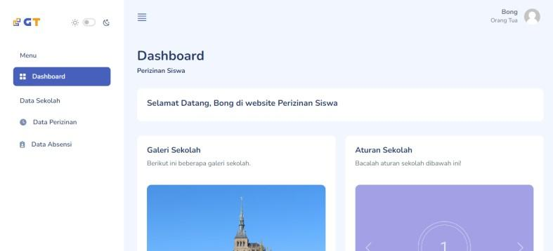
Gambar 28. Menu pada akun Orang Tua

Menu Data Perizinan
Ini adalah menu data perizinan. Pada menuini orang tua dapat menambah data perizinan siswa dengan tombol tambah, dan jika sudah ada data pada tanggal hari ini, maka tombol tambah tersebut akan disembunyikan. Lalu orang tua dapat mendownload surat izin yang di upload.
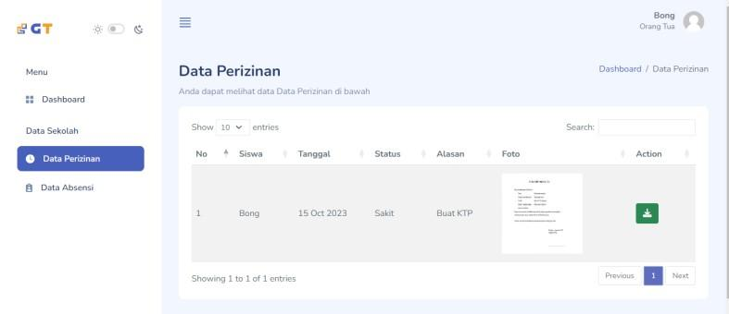
Gambar 29. Halaman permohonan izin

Menu Data Absensi
Ini adalah menu data absensi. Pada menu ini user akan diminta untuk mengisi form filter terlebih dahulu, yaitu blok, semester dan tahun. Untuk tahun itu wajib dipilih atau diisi. Lalu user bisa submit dan akan terarahkan ke data absensi, yang mana terdapat data nama siswa, keterangan, dan persentase kehadiran.
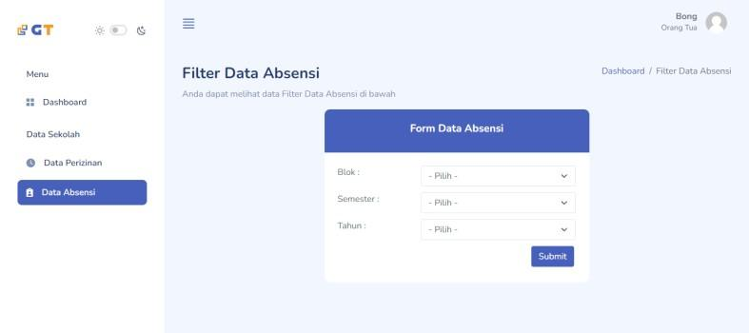
Gambar 30. Halaman Filter Absensi
Setelah filter diaktifkan, maka akan muncul data absensi sesuai dengan filter yang diterapkan.
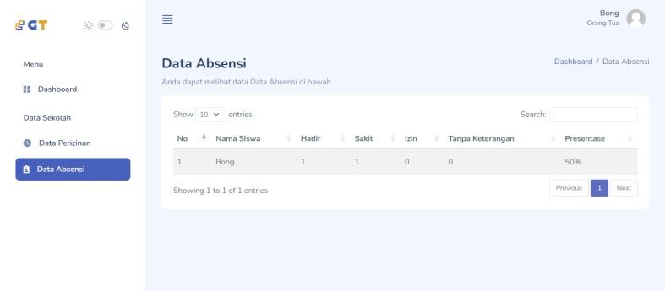
Gambar 31. Tampilan data absensi
- Akun Sekretaris Kelas
Sekretaris kelas merupakan asisten guru pada penerapan sistem informasi absensi ini, sebab sekretaris juga bisa melakukan pengisian absensi teman satu kelasnya, dan nanti akan diperiksa kembali oleh wali kelas.

Menu Dashboard
Setelah user login, maka akan diarahkan ke menu dashboard. Jadi, di menu dashboard ada 3 elemen penting dan juga ada di menu lain, yaitu menu samping, menu atas, dan konten halaman. Di menu samping terdapat logo perusahaan, lalu terdapat tombol toggle dark mode untuk mode gelap, dan navigasi untuk ke menu-menu lain. Lalu di menu atas, terdapat tombol untuk mengecilkan menu samping, dan di bagian kanan menu atas terdapat identitas user yang login, jika diklik di bagian foto profil maka akan muncul halaman kecil yang berisi tombol log out. Terakhir, di bagian konten halaman, terdapat isi utama dari sebuah menu, di menu ini terdapat konten seperti sambutan untuk user, galeri dan aturan sekolah.
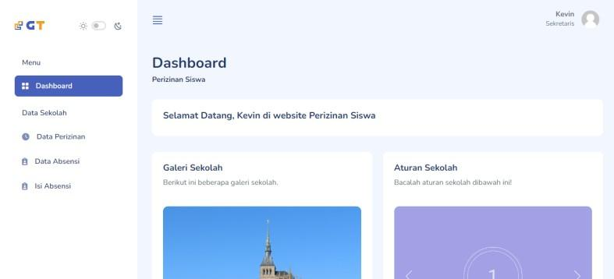
Gambar 31. Menu pada akun sekretaris

Menu Data Perizinan
Ini adalah menu data perizinan. Di menu ini orang tua dapat menambah data perizinan siswa dengan tombol tambah, dan jika sudah ada data pada tanggal hari ini, maka tombol tambah tersebut akan disembunyikan. Lalu orang tua dapat mendownload surat izin yang di upload.
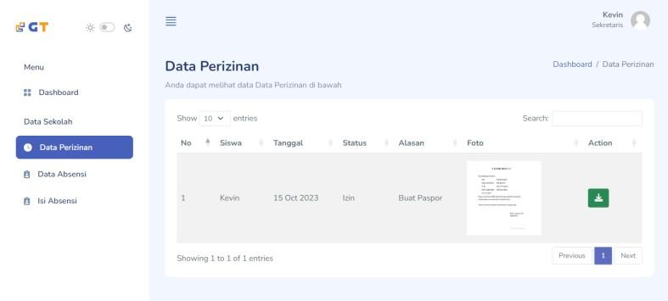 Gambar 32. Halaman data perizinan

Menu Data Absensi
Ini adalah menu data absensi. Di menu ini user akan diminta untuk mengisi form filter terlebih dahulu, yaitu blok, semester dan tahun. Untuk tahun itu wajib dipilih atau diisi. Lalu user bisa submit dan akan terarahkan ke data absensi, yang mana terdapat data nama siswa, keterangan, dan persentase kehadiran.

Menu Isi Absensi
Di menu ini terdapat tabel dengan data-data absensi siswa seperti nama, dan status. Di menu ini, siswa yang ditampilkan hanyalah siswa yang rombelnya sama dengan sekretaris yang login. Terdapat juga tanggal hari ini, dan di sebelah kanan terdapat tombol tambah absen yang akan menambahkan absen untuk hari ini. Radio button digunakan untuk memilih status siswa, dan tombol ini akan otomatis berubah statusnya menjadi izin /sakit jika ada izin di data perizinan sesuai dengan tanggal yang tertera. Juga terdapat menu samping dan menu atas, seperti pada menu sebelumnya.
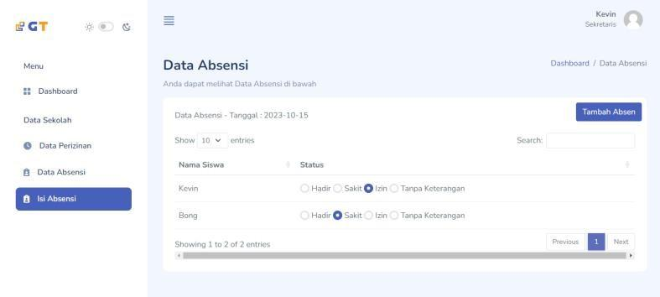 Gambar 31. Halaman isi absensi
- PENGUJIAN
Metode pengujian sistem ini menggunakan dua kali pengujian, yaitu pengujian alpha oleh peneliti dan pengujian beta pengguna sistem.
- Pengujia Alpha
Setiap modul yang terdapat pada aplikasi ini diuji menggunakan metode Black-box testing, dimana peneliti melakukan uji coba terhadap semua modul yang dimiliki aplikasi seperti pada table 1 berikut:

Tabel 1. Pegujian Alpha

Modul yang dinilai | Hasil yang diharapkan | Hasil Uji
Login | Berhasil login dan menampilkan halaman Utama | Berhasil
Data User | Bisa Lihat, tambah, edit dan hapus data User | Berhasil
Level | Bisa Lihat, tambah, edit dan hapus data Level | Berhasil
Rombel | Bisa Lihat, tambah, edit dan hapus data rombel | Berhasil
Kelas | Bisa Lihat, tambah, edit dan hapus data kelas | Berhasil
Siswa | Bisa Lihat, tambah, edit dan hapus data siswa | Berhasil
Perizinan | Orang Tua bisa mengisi permohonan izin | Berhasil
Absensi | Guru dan sekretaris bisa mengisi absensi | Berhasil
Guru cetak Laporan | Laporan Absensi bisa dilihat berdasarkan filter yang ditetapkan. | Berhasil
Data Absensi | Orang tua bisa melihat data absensi siswa. | Berhasil

- Pengujian Beta
Pengujian beta diterapkan pada 50 responden yang terdiri dari orang tua, guru dan sekretaris kelas melalui kuisioner pada google form. Pengujian ini bertujuan untuk melihat kelayakan dari aplikasi absensi pada Sekolah Permata Harapan. Setiap responden wajib mengisi 20 pertanyaan/indicator yang akan diukur dengan skala likert yaitu: 1 = sangat tidak baik, 2 = tidak baik, 3 = kurang baik, 4 = cukup baik, 5 =sangat baik. Sebagai contoh dengan indikator “Aplikasi yang dirancang dapat membantu dalam mendata kehadiran siswa setiap hari”
Gambar 23. Pengukuran Indikator 1
Hasil pengukuran berdasarkan gambar 23 dapat dilihat bahwa terdapat 25 responded memberi penilaian 5(sangat baik), 21 orang memberi penilaian cukup baik dan 4 orang memberi penilaian kurang baik. Tidak ada nilai untuk penilain 2 (tidak baik) dan 1(sangat tidak baik) maka dapat ditarik data sebagai berikut:
1 = sangat tidak baik = 0 * 1 = 0
2 = tidak baik = 0 * 2 =0
3 = kurang baik = 4 * 3 = 9
4 = cukup baik = 21 * 4 = 60
5 =sangat baik = 25 * 5 = 60
Total = 50 = 221
Rating = 221/ 50 = 4,42
Perhitungan rating pada indikator lainnya juga dilakukan dengan hasil sebagai berikut:
Tabel 2. Rating Penilaian
No | Indikator | Nilai
1 | Indikator 1 | 4,42
2 | Indikator 2 | 4,38
3 | Indikator 3 | 4,42
4 | Indikator 4 | 4,38
5 | Indikator 5 | 4,42
6 | Indikator 6 | 4,56
7 | Indikator 7 | 4,54
8 | Indikator 8 | 4,72
9 | Indikator 9 | 4,52
10 | Indikator 10 | 4,4
11 | Indikator 11 | 4,48
12 | Indikator 12 | 4,56
13 | Indikator 13 | 4,54
14 | Indikator 14 | 4,44
15 | Indikator 15 | 4,6
16 | Indikator 16 | 4,46
17 | Indikator 17 | 4,68
18 | Indikator 18 | 4,6
19 | Indikator 19 | 4,34
20 | Indikator 20 | 4,42
 | Total | 85,46/20=4,27

Tabel 2 menunjukkan bahwa aplikasi absensi pada SMK Permata Harapan layak digunakan, sebab rating penilaian kelayakan berada pada posisi 4,42 dari skala 5.
IV. KESIMPULAN

Berdasarkan penelitian, implementasi dan pengujian, maka dapat diambil kesimpulan sebagai berikut :
- Absensi yanng dilaksanakan berbasis teknologi informasi ini sudah memberikan dampak yang baik terhadap proses perkembangan belajar siswa/i.
- Absensi yang sudah dilakukan tersistem ini sendiri juga memberikan kemudahan bagi banyak pihak untuk melakukan pengecekan dan perangkuman data basensi nya.
- Dapat memberikan besaran nilai dari absensi yang ada untuk melihat peringkat teratas sampai peringkat bawah mengenai tingkat kehadiran nya.

DAFTAR PUSTAKA

[1] M. Ilmi and K. Rukun, “Evaluation of The Block System Implementation at Permata Harapan Vocational High School,” Journal of Education Research and Evaluation, vol. 4, no. 2, p. 133, May 2020, doi: 10.23887/jere.v4i2.24607.
[2] W. Malihi and A. Ahmad Sipa, “RANCANG BANGUN SISTEM INFORMASI BERBASIS WEBSITE PADA BADAN KEPEGAWAIAN DAERAH (BKD) PROVINSI SULAWESI TENGGARA.”
[3] Budi raharjo, Belajar Otodidak Framework Code Igniter. Bandung: Informatika, 2015.
[4] Miftahul Ilmi and Robert Situmorang, “Perancangan Sistem Informasi Pemilihan Ketua OSIS Menggunakan Code Igniter 4 Pada SMK Permata Harapan,” Jurnal Teknologi Informasi (JURTI), vol. 7, pp. 60–66, Jun. 2023.
[5] M. Ilmi and Hariselmi, “PERANCANGAN SISTEM INFORMASI PENJADWALAN SISTEM BLOK BERBASIS WEB PADA SMK PERMATAHARAPAN,” vol. 9, 2021, doi: https://doi.org/10.47024/js.v9i2.246.
[6] M. Shalahuddin and Rosa A.S., Terstruktur dan Berorientasi Objek Rekayasa Perangkat Lunak. Informatika Bandung, 2014.
[7] “Jurnal Penelitian Analisis dan Perancangan Sistem Informasi Point Of Sales pada CV. Sanjaya Abadi Revisi”.
[8] K. Anam, “ANALISA DAN PERANCANGAN SISTEM INFORMASI AKADEMIK BERBASIS WEB PADA MI AL-MURSYIDIYYAH AL-‘ASYIROTUSSYAFI’IYYAH,” JURNAL TEKNIK INFORMATIKA, vol. 11, no. 2, pp. 207–217, Nov. 2018, doi: 10.15408/jti.v11i2.8867.
[9] M. Ilmi, D. R. Habibie, and Y. Arifin, “Analisis dan Perancangan Sistem Informasi Monitoring Siswa PKL pada SMK Permata Harapan,” JOINS (Journal of Information System), vol. 8, no. 2, pp. 177–187, Nov. 2023, doi: 10.33633/joins.v8i2.9233.
[10] M. Andriana, R. Panjaitan, and T. Sumarlin, “SISTEM INFORMASI PENGELOLAAN ANGGARAN DENGAN METODE R&amp;D,” EVOLUSI : Jurnal Sains dan Manajemen, vol. 9, no. 2, Sep. 2021, doi: 10.31294/evolusi.v9i2.11147.

